Самообследование
муниципального бюджетного общеобразовательного учреждения
средней общеобразовательной школы № 16
города Новошахтинска
за 2013-2014 учебный год.

Аналитическая часть.
В 2013-2014 учебном году МБОУ СОШ № 16 работала над проблемой: «Совершенствование учебно-воспитательного процесса путём обновления содержания образования через освоение новых педагогических технологий, через внедрение и апробацию новых УМК, реализацию национального проекта, информатизацию педагогической деятельности». На начало учебного года перед коллективом МБОУ СОШ №16 стояло множество проблем:
- укрепление и развитие материально-технической базы школы;
- совершенствование работы с «одарёнными» учащимися, с трудными детьми, с учащимися «группы риска», с неуспевающими учащимися;
- совершенствование учебных планов и рабочих программ;
- развитие взаимодействия учебных дисциплин на основе интеграции межпредметных связей;
- совершенствование дифференцированной системы занятий;
- совершенствование системы индивидуализации процесса обучения и личностно-ориентированного подхода;
- информатизация педагогического процесса;
- обновление содержания образования;
- освоение новых педагогических технологий.
Для решения данного ряда проблем педагогический коллектив со всей ответственностью подошёл к планированию своей работы. Так, были обозначены основные группы задач на 2013- 2014 учебный год, это: продолжить вести работу по обновлению содержания образования, выявлению и развитию творческих способностей учащихся, освоению и внедрению инновационных педагогических технологий и учебно- методических комплектов, повышению квалификации, аттестации, самообразованию педагогических кадров.
Цели, которые ставил перед собой педагогический коллектив школы на 2013-2014 учебный год, были следующие: создание условий для социализации личности, для формирования осознанного выбора, обеспечивающего предварительное самоопределение выпускника в отношении профилирующего направления собственной деятельности; создание условий в социально – педагогической среде школы для максимального личностного и интеллектуального развития ребёнка.
Для достижения данных целей, реализации поставленных задач и решения проблем был разработан следующий план работы:
- Планирование и организация системы работы над проблемой школы.
- Организация самообразования учителей.
- Проведение тематических педсоветов, заседаний ШМО, семинаров по проблеме школы.
- Проведение открытых уроков, «методических пятниц», пополнение методического кабинета материалами, собранными за период работы над проблемой школы.
- Повышение квалификации педагогических работников на курсах ГБОУ ДПОРО РИПК и ППРО , на городских семинарах.

В течение 2013-2014 учебного года педагогический коллектив МБОУ СОШ № 16 работал над совершенствованием рабочих программ и педагогического мастерства учителей.
Учителя совершенствовали существующие и внедряли новые формы, методы и средства обучения и воспитания, внедряли в учебный процесс новый педагогический опыт, новые информационные технологии, продолжили работу по организации дифференцированного и индивидуального обучения.
Для решения проблем и реализации целей и задач, стоящих перед школой в 2013-2014 учебном году были созданы следующие условия:
- составлен учебный план, позволяющий заложить фундамент знаний по основным дисциплинам;
- создана и утверждена структура методической работы школы;
- все МО имели в наличии чёткие планы работы, вытекающие из общешкольного плана;
- создан мониторинг в основе ВШК - одно из условий эффективности работы школы;
- продолжали развитие системы повышения квалификации педагогических кадров на основе освоения нового содержания методов и форм обучения с учётом возникших потребностей и реальных запросов учителей;
- осуществлялось обобщение опыта, по применению инновационных методов и приёмов;
- продолжали работать по обеспечению сохранности здоровья и здорового образа жизни учащихся;
- продолжали работать по улучшению материально-технической базы кабинетов и школы;
- работа по организации учебно-воспитательного процесса по решению главной задачи школы носила научно-методический характер и была построена на диагностической основе и мониторинговых исследованиях.
Диагностика особенностей ученического и учительского коллективов была выстроена по направлениям:
- динамика уровня профессиональной компетентности педагогов;
- динамика познавательной активности учащихся.
Все учителя своевременно проходят курсы повышения квалификации.
№  п/п | Ф.И.О. | Преподаваемый предмет | Курсы
1. | Сёмка Марина Анатольевна | физика | 03.09-06.10  2007 год;
2. | Лагодина Наталья Николаевна | Русский язык,  литература | 05.04-08.05.2010 г
3. | Гуцко Ольга Васильевна | география,  биология,  природоведение | 01.02-10.04.  2010 года
4. | Двуреченская Надежда Николаевна | Физкультура,  ОБЖ | 18.01-06.02.  2010г.  По физ. культуре.;  ОБЖ 14-26.03.2011г
5. | Ездакова Наталья Алексеевна | Английский язык | 23.03-4.04 2009г.
6. | Кузьмина Наталья Александровна | математика | 14.03-13.05 2011 г  19.03-24.03.2012 г
7. | Щуркина Елена Алексеевна | ИЗО,  МХК,  История  музыка | 28.06-02.07 2010 год  ( по ОПК)  25.03-27.04.2013 г.
8. | Карамушка Ирина Викторовна | Начальная  школа | 08.02-20.02.  2010 год
9. | Бабенко  Татьяна Павловна | Начальная школа | 10.05-23.05 2011 г
10. | Громова Светлана Васильевна | Русский язык и  литература | 05.04-08.05 2010 года
11. | Викторова Валентина Юрьевна  (совместитель) | Химия | 28.02-09.04.2011 г
12. | Купцова Ирина Александровна | технология | ФГАОУВПО «ЮФУ» город Ростов-на-Дону. Диплом специалиста  Квалификация учитель истории, дата выдачи 06.05.2014 г
13 | Рожков Анатолий Михайлович | музыка | -
14 | Писёк  Татьяна  Ивановна  (совместитель) | информатика | 21.01-13.04.2013 года
15 | Белова Ольга Валерьевна | математика | 22.10-06.12.2012 год
16 | Ткачёва Надежда Владимировна | История, обществознание | 24.09-27.10.2012 г.

Уровень познавательной активности учащихся повышался при помощи реализации следующих задач:
- Учителя МБОУ СОШ №16 в 2013-2014 учебном году продолжили вести работу по повышению качества обучения. Ежедневно учителя вели дополнительные занятия и консультации с учащимися, индивидуально занимались со слабоуспевающими детьми, с учащимися, которые пропустили учебные занятия по различным причинам. Учителями активно используются информационно-коммуникативные технологии, внедряется на своих уроках работа с компьютером, с сетью Интернет.

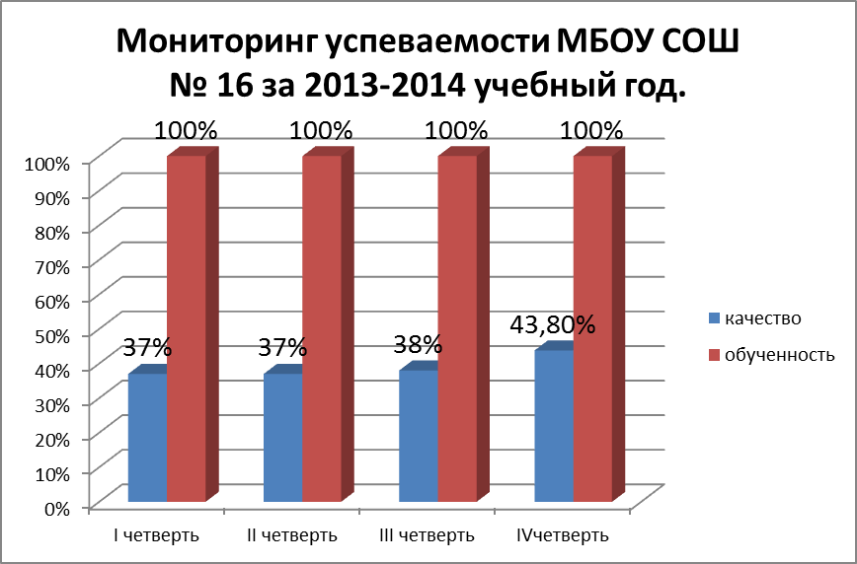

- В 2013-2014 учебном году все учителя продолжали внедрять в учебный процесс новые образовательные технологии: метод проектов, метод презентаций, вели работу по расширению единого образовательного пространства школы, продолжали работать по развитию исследовательской и проектной деятельности учащихся, продолжали работу с мотивированными учащимися, направленную на участие в предметных олимпиадах.
- Педагоги продолжили работу, нацеленную на предупреждение неуспеваемости. Так в 2007-2008 учебном году в школе была разработана программа «Педагогический мониторинг», которая успешно продолжает реализовываться и в 2013-2014 учебном году. Она предусматривает мониторинговые исследования и анализ не только деятельности педагогов, но и деятельности учащихся. Таким образом, программа помогает отслеживать результаты учебной деятельности, анализировать их и координировать, предупреждая неуспеваемость. Для предупреждения неуспеваемости в школе также действует программа «Работа с учащимися, имеющими низкую учебную мотивацию», разработан план по организации работы с учащимися, имеющими низкие учебные возможности, разработан план работы с неуспевающими учащимися.
- Педагогический коллектив проводил работу по поиску новых методов в подготовке и проведении тематических педсоветов по следующим актуальным темам:
  - «Особенности итоговой аттестации 2014 г», протокол № 3 от 01.11.12г
  - «Мастерство и культура педагогического общения» , протокол № 6 от 10.01.14г
  - «Урок в рамках ФГОС» , протокол №8 от 31.03.14 г
Для проведения данных педагогических советов широко использовались презентации, проводилось анкетирование учащихся и родителей, проводились деловые игры.
Основными направлениями деятельности педагогического коллектива МБОУ СОШ № 16 в 2013-2014 учебном году являлись следующие:
- Развитие индивидуальных способностей у учащихся:
  - применение активных форм обучения, использование творческих заданий, с использованием ресурсов Интернет и ИКТ на уроках;
  - внедрение элементов новых педагогических технологий, внедрение ИКТ;
  - положительные эмоциональные подкрепления продвижения учащихся.
- Уважение прав личности, развитие правового образования:
- уважение мнения ребёнка;
- создание положительного эмоционального поля «учитель – ученик», «ученик- ученик»;
- Толерантность к личностным особенностям других:
- воспитание у ребёнка уважения к себе и другим;
- признание за другим иметь свою точку зрения;
- формирование у учащихся умения работать в коллективе (применение парных, групповых форм работы, применение тренингов и т.д.)
- Внедрение в учебный процесс информационных технологий:
- широкое применение ИКТ на всех уроках, создание презентаций по учебным дисциплинам, использование ресурсов Интернет;
5. Формирование у учащихся способности к самостоятельным решениям и суждениям:

- формирование навыков самоанализа и самоконтроля у учащихся в процессе обучения;
6. Осознание ценности знаний и созидательного труда:
- проведение школьных и участие в городских предметных олимпиадах;
- организация конкурсов, выставок, презентаций;
- участие во внешкольных городских и областных мероприятиях учащихся школы;
- проведение предметных недель, экскурсий, бесед, тематических классных часов.
7.Осознание ценности природы:
- воспитание экологического сознания и осознания себя как части природы на уроках физики, биологии, географии, химии, литературы;
- проведение экологических недель.
Важным средством повышения педагогического мастерства учителей, связывающим в единое целое всю систему работы школы, являлась методическая работа школы. Роль методической работы значительно возросла в современных условиях, в связи с необходимостью рационального и оперативного использования новых методик, приёмов и форм обучения и воспитания.
В условиях модернизации образования методическая работа в МБОУ СОШ № 16 отличается непрерывностью и направлена на решение главной проблемы школы – достижения повышения качества образования в запланированные сроки с помощью оптимальных средств: традиционного опыта плюс новейшие педагогические технологии или их элементы.
Так, методическая работа осуществлялась по следующим направлениям деятельности:
- работа педагогического совета как коллективная методическая деятельность и стабильная работа творческой группы учителей;
- подбор и расстановка кадров;
- повышение квалификации, квалификационной категории и педагогического мастерства;
- работа с вновь прибывшими специалистами – консультативно – информационная деятельность;
- работа с М/О и творческими группами педагогов – групповая методическая деятельность;
- индивидуальная методическая и инновационная деятельность;
- диагностико – аналитическая деятельность (составлен график прохождения курсов повышения квалификации и аттестации педагогических кадров МБОУСОШ №16)
При планировании методической работы педагогический коллектив стремился отобрать те формы, которые реально позволили бы решать проблемы и задачи, стоящие перед школой:
- тематические педагогические советы;
- ШМО учителей;
- работа учителей над темами самообразования;
- творческие отчёты;
- «Методические пятницы»;
- предметные недели;
- организация работы с одарёнными детьми (разработана и успешно реализуется программа «Одарённые дети»);
- организация работы с неуспевающими и слабоуспевающими учащимися (разработаны и реализуются с 2007 года программы «Работа с учащимися, имеющими низкую учебную мотивацию», «Организация работы с учащимися, имеющими низкие учебные возможности»);
- осуществление педагогического мониторинга;
- разработка методических рекомендаций по самоанализу и анализу современного урока;
- аттестация педагогических кадров;
- прохождение курсов повышения квалификации;
- систематизация разработок инноваций педагогов МБОУ СОШ № 16 в области управленческой деятельности и методической работы.
В школе действовали 3 методических объединения: МО гуманитарного - эстетического цикла – рук. Н.А. Ездакова, МО начальных классов – рук. И.В.Карамушка, МО естественно-математического цикла – рук. Н.А.Кузьмина. Заседания МО проводились своевременно, по графику. Руководители МО заслуживают высокой оценки за добросовестное отношение к общественной работе.
Выявляя результативность выполнения целей и задач, возложенных на методические объединения, стало ясно, что все ШМО ставили перед собой задачи совершенствования педагогического мастерства и профессиональной компетентности. На заседаниях методических объединений рассматривались проблемы внедрения педагогами на своих уроках информационно-коммуникативных технологий, проектной и исследовательской деятельности, метод презентаций, оптимизация и совершенствование работы по технологии ЕГЭ, создание системы обучения, обеспечивающей потребности каждого ученика в соответствии со склонностями, интересами и возможностями.
В планировании методической работы ШМО руководители старались отбирать тот комплекс мероприятий, который бы позволил, исходя из особенностей школы, наиболее эффективно решить проблемы и задачи, стоящие перед ними. Так , планы работы школьных методических объединений и протоколы заседаний за 202-2013 учебный год позволили выявить, что на ШМО обсуждались следующие вопросы:
- утверждение плана работы на год и рабочих программ;
- проведение предметных недель и «Методических пятниц»;
- система работы с одарёнными учащимися: подготовка и проведение школьного тура олимпиад, участие в областных и городских олимпиадах, конкурсах, викторинах;
- подготовка экзаменационного материала;
- проведение и анализ результатов предэкзаменационных работ учащихся;
- подготовка к предстоящему ЕГЭ;
- система мер по предупреждению неуспеваемости и пробелов в знаниях учащихся;
- здоровьесберегающий аспект уроков;
- применение новых технологий обучения на уроках;
- изучение педагогического опыта коллег – педагогов;
- обсуждение тем открытых уроков и семинаров, планируемых в рамках городских и школьных мероприяитий;
- анализ взаимопосещения уроков;
- обмен профессиональным опытом: заслушивание и обсуждение выступлений коллег, посетивших курсы ГБОУ ДПОРО РИПК и ППРО; слушание и обсуждение отчётов работы педагогов в рамках тем самообразования;
- обсуждение требований к учебным кабинетам;
- анализ работы М/О за прошедший год;
- выступления педагогов по темам самообразования и по темам педсоветов.

В 2013-2014 учебном году следует отметить наиболее интересные выступления:
«Профилактика детского дорожно-транспортного травматизма в семье и школе», докладчик - учитель начальных классов Т.П. Бабенко (протокол №2 от 07.10.13 г) «Критерии безотметочного обучения первоклассников. Нормы оценок в начальной школе», докладчик- учитель начальных классов И.В. Карамушка ( протокол № 3 от 31 октября 2013г)
«Самое сложное в работе с детьми – это работа с их родителями», докладчик - учитель начальных классов Т.П. Бабенко (протокол №4 от 29.11.13 г)
«Пути и средства развития самостоятельности уч-ся», докладчик- учитель начальных классов И.В. Карамушка ( протокол № 5 от 09.01. 2014 г)
«Овладение учащимися УУД», докладчик- учитель начальных классов И.В. Карамушка ( протокол № 6 от 28.03. 2014 г)
«Психологические особенности младших школьников», докладчик- учитель начальных классов Е.А. Казачкова ( протокол № 7 от 21.04. 2014 г)
«Система подготовки учащихся 11 класса к ЕГЭ по математике» - докладчик учитель математики Н.А.Кузьмина(протокол №5 от 30.04.14 г)
В ходе реализации плана работы МБОУ СОШ № 16 администрацией школы, руководителями ШМО , учителями школы посещались уроки, как в рабочем порядке, так и в ходе открытых мероприятий по плану ВШК. Основными целями посещений и контроля были:
- организация учебного процесса;
- личностно-ориентированный и дифференцированный подход в процессе обучения;
- выполнение единых требований к контрольно оценочной деятельности;
- подготовка учащихся к итоговой аттестации и ЕГЭ;
- использование на уроках ресурсов Интернет и ИКТ;
- аттестация педкадров;
- классно - обобщающий контроль.
Открытые уроки проводились учителями школы в рамках предметных недель, «Методических пятниц» .

ФИО учителя | Дата | Тема | Мероприятие
Карамушка Ирина Викторовна, Бабина Олеся Игоревна ( преподаватель дополнительного образования) | 19.04. 2014 г | Практическое занятие «Вечная память» . Изготовление композиции. | В рамках предметной недели начальных классов «В сорок памятном году…»
Громова Светлана Васильевна | 06.02.2014 | Конкурс чтецов «Живая классика» для учащихся 5-11 классов | В рамках предметной недели гуманитарно-эстетического цикла
Карамушка Ирина Викторовна, Щуркина Елена Алексеевна, Рожков Анатолий Михайлович | 18.04.2014 | Открытое занятие по внеурочной деятельности ( интеграция «Литературной гостиной», «Волшебной кисточки», «Веселых ноток») | В рамках предметной недели начальных классов «В сорок памятном году…» Методическая пятница
Карамушка Ирина Викторовна | 16.04.2014 | Открытый классный час «Они помогли победить» для учащихся 2-3 классов | В рамках предметной недели начальных классов «В сорок памятном году…»
Ткачева Надежда Владимировна | 04.02.2014 | Внеклассное мероприятие по истории «Раз в крещенский вечерок..» | В рамках предметной недели гуманитарно-эстетического цикла
Щуркина Елена Алексеевна | 07.02.2014 | Урок-игра по истории Древнего мира в 5 классе «Путешествие в древний мир | В рамках предметной недели гуманитарно-эстетического цикла
Казачкова Елена Анатольевна | 15.04.2014 | Утренник «Великой Победе посвящается..» для учащихся 1-4 классов | В рамках предметной недели начальных классов «В сорок памятном году…»
Кузьмина Наталья Александровна | 18.11.2013 | Открытый урок «Малый бизнес» по математике для учащихся 5-6 классов | В рамках предметной недели естественно-математического цикла .
Белова Ольга Валерьевна | 19.11.2013 г | Математический брейн-ринг для учащихся 7-8 классов. | В рамках предметной недели естественно-математического цикла .
Кузьмина Наталья Александровна | 21.11.2013 | «Звездный час» . Внеклассное мероприятие по математике для учащихся 9-11 классов | В рамках предметной недели естественно-математического цикла. Методическая пятница.
Гуцко Ольга Васильевна | 20.11.2013 | Открытое практическое занятие по биологии для учащихся 6 класса | В рамках предметной недели естественно-математического цикла

Присутствующие на уроке учителя ещё раз убедились как можно сделать урок насыщенным по формам и методам, а также в творческих способностях учащихся школы. В минувшем учебном году педагогический коллектив продолжил вести аналитическую деятельность, поскольку именно анализ деятельности является важнейшей частью системной работы школы. В её основе лежит подробная аналитическая деятельность, без которой невозможно определять задачи, планировать, прогнозировать, регулировать и контролировать эффективность деятельности педагогического коллектива.
Так, в школе уже на протяжении нескольких лет используются следующие виды педагогического мониторинга.
Оперативный мониторинг, который включает:1)оценку работы учителей;2)выявление причин отклонений в качестве преподавания;3)установление причин отклонения фактического уровня знаний, умений, навыков от требований государственной программы и стандартов образования.
Тематический анализ, в ходе которого педагоги МБОУ СОШ № 16 проводили диагностику тех или иных наиболее значимых сторон педагогического процесса, планировали пути получения итоговых показателей, характеризующих учебно-воспитательный процесс в целом.
Итоговый анализ проводился по результатам четверти, полугодия, учебного года, с целью оценки деятельности школы и выработки на основе выводов рекомендаций по совершенствованию её дальнейшей работы. Такой мониторинг, или диагностико-аналитическая деятельность, стимулировала работу педагогов, поскольку объективные данные мониторинговых исследований формировали адекватную самооценку своей работы и вызывали потребность непрерывного профессионального роста, как условия достижения положительных результатов образования.
Приоритетные направления, в условиях модернизации образования, обсуждались на педсоветах, совещаниях при директоре, административных совещаниях, творческих семинарах. Следует отметить, что на протяжении всего учебного года администрация школы создавала условия для того, чтобы учащиеся могли лучше учиться, а учителя лучше преподавать.
Для достижения данной цели предпринимались следующие шаги:
- оптимальная организация учебного дня и недели, с учётом санитарно- гигиенических норм и возрастных особенностей детей;
- недопущение перегрузок учащихся;
- выявление, изучение и развитие возможностей, способностей и интересов каждого ученика;
- обеспечение высокого качества преподавания, в целях формирования мотивации обучения школьников;
- создание условий, способствующих самоуправлению и самореализации учащихся;
- формирование оптимальной нагрузки учителей;
- стимулирование (в том числе материальное) творческих поисков учителей;
- широкое применение в работе здоровьесберегающих технологий.
В школе реализуется программа «Одарённые дети», в которой освещены вопросы организации работы, выделены проблемы, даны определения понятий «одарённость» и «одарённый ребёнок», обозначены признаки и особенности одарённости, виды одарённости, описаны основные этапы и методы комплексной оценки одарённости учащихся, составлена схема организации работы с одарёнными детьми, намечен план работы на текущий год. Данная программа направлена на создание благоприятных условий для развития одарённых детей в интересах личности, общества и государства. Работа с данной категорией детей ведётся регулярно и имеет системный характер. В МБОУ СОШ № 16 таких учащихся немного, некоторые из них проявляют себя не в учёбе, а в таких областях, как изобразительное искусство, музыка, актёрское мастерство, танцы, вокал. Учителя – предметники делают всё возможное, чтобы развить учебные возможности таких ребят, организовывая для них дополнительные занятия и консультации, предметные олимпиады по всем образовательным областям.
В 2013-2014 учебном году победителей и призеров предметных олимпиад на городском уровне нет. Традиционным стало участие в международном конкурсе – игре «Русский медвежонок – языкознание для всех» и математическом конкурсе-игре «Кенгуру»
Лучшие результаты среди учащихся школы по городу в математическом международном конкурсе-игре «Кенгуру»: Сердюченко Екатерина, 6 класс, 8 место по городу, учитель Кузьмина Н.А.; Партолина Анастасия, 7 класс, 12 место, Смирнова Татьяна, 7 класс, 15 место по городу, учитель Белова О.В.; Ткачева Анна, 4 класс, 13 место по городу, учитель Бабенко Т.П.. Организатором конкурса по школе стали учитель математики Кузьмина Н.А. и учитель физики Семка М.А., которые награждены благодарственными письмами и сертификатами.
25.10.2013 года 13 учащихся школы с 6 по 9 класс приняли участие в международном конкурсе-исследования орфографической грамотности «Грамотей-марафон 2013». Координатором конкурса в школе стала учитель русского языка и литературы Громова С.В., которая награждена грамотой за организацию и проведение конкурсе-исследования орфографической грамотности «Грамотей-марафон 2013». По итогам конкурса были подведены следующие результаты:
Фамилия, имя ученика | Уровень орфографической грамотности | Класс | Фамилия, имя, отчество учителя | Место по школе
Гавришева Анастасия | 93% | 6 | Громова С.В. | 1
Сердюченко Екатерина | 92% | 6 | Громова С.В. | 1
Дергачева Ольга | 91% | 6 | Громова С.В. | 1
Манушина Диана | 90% | 8 | Лагодина Н.Н. | 1
Осадчая Наталья | 89% | 6 | Громова С.В. | 2
Тертычная Ольга | 89% | 8 | Лагодина Н.Н. | 2
Самарская Яна | 88% | 8 | Лагодина Н.Н. | 2
Успенская Елизавета | 88% | 8 | Лагодина Н.Н. | 2
Теперик Виктория | 86% | 9 | Громова С.В. | 2
Круглов Даниил | 81% | 6 | Громова С.В. | 3
Ткачева Ксения | 81% | 6 | Громова С.В. | 3
Белышева Елизавета | 81% | 8 | Лагодина Н.Н. | 3
Федоренко Елена | 79% | 8 | Лагодина Н.Н. | 3
В апреле прошел II тур данного конкурса, с помощью которого ребята смогли проследить свои достижения за весь учебный год.

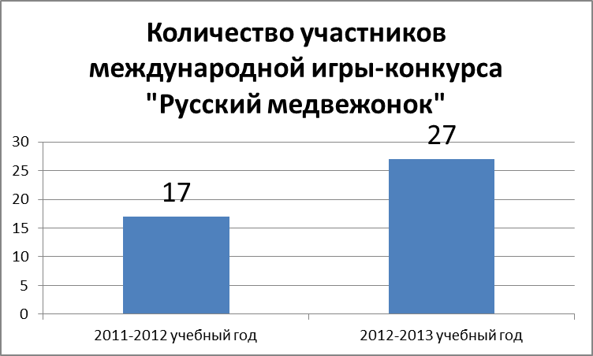

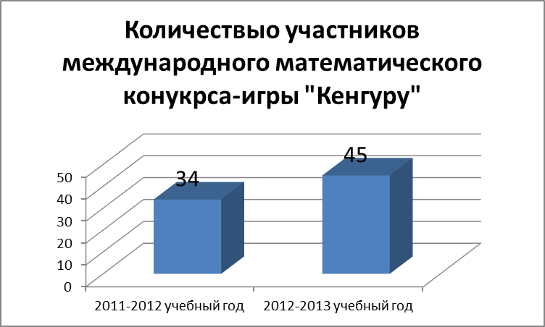

Учащиеся школы принимают активное участие в учебных и творческих конкурсах различного уровня, становятся победителями и призерами:
-Карамушка Александр, ученик 10 класса, победитель дистанционного интернет-конкурса сочинений по обществознанию среди учащихся 10-11 классов, проводимым факультетом социологии и политологии ЮФУ. Учитель обществознания Ткачева Н.В. награждена благодарственным письмом за качественную подготовку участника дистанционного интернет-конкурса сочинений по обществознанию среди учащихся 10-11 классов ;
- многие ученики 9-11 классов награждены дипломами I, II, III степени I общероссийской викторины для обучающихся и педагогов «70-летие Победы на Курской дуге. Их подвиг жив, неповторим и вечен». Учитель истории и обществознания Ткачева Н.В. награждена благодарственным письмом «За организацию школьного этапа викторины» .
В спорте командой учащихся школы достигнуты определенные успехи:
4 место в городском конкурсе «Смотр строя и песни»;
5 место в городском конкурсе «Готов к защите Отечества»,
3 место по пожарно-прикладному спорту,
3 место в городских соревнованиях по стрельбе
1 место в городских соревнованиях по баскетболу
2 место в городских соревнованиях по волейболу
В игре «Зарница» на многих этапах учащиеся занимали призовые места
3 место в городских соревнованиях «Безопасное колесо 2014»
Кроме работы с одарёнными детьми по предметам, на базе школы организована работа учреждений дополнительного образования по интересам : «Космос», кружок по судомоделированию для учащихся 2-6 классов МБОУ ДОД «Станция юных техников», где ребята развивают свои творческие способности, руководители Бабина Олеся Игоревна и Негашева Елена Анатольевна. Следует отметить, что всегда в центре внимания педагогического коллектива и администрации школы находятся проблемные и слабоуспевающие учащиеся. Так в 2013-2014 учебном году в школе продолжали реализацию программ поддержки слабоуспевающих учащихся. Таких программ в МБОУ СОШ № 16 две: «Программа работы с учащимися, имеющими низкую учебную мотивацию», «Программа работы с учащимися, имеющими низкие учебные возможности». Кроме того особенности обучения слабоуспевающих учащихся обсуждались регулярно на заседаниях педсовета, методического совета и МО, на совещаниях при директоре, завуче.
В 2013-2014 учебном году педагоги продолжали успешно реализовывать свои индивидуальные программы работы с данными категориями детей.
Педагогический коллектив проводит большую работу в аспекте здоровьесбережения. В современных условиях модернизации образования нельзя забывать о здоровье детей, с которыми нам приходиться работать. Учителя МБОУ СОШ № 16 в своей работе задавались целью увидеть индивидуальность в каждом ребёнке, раскрыть эту индивидуальность, дать возможность проявить её в жизни. В данном направлении педагоги продолжат работать и в новом 2014-2015 году. Для учителей самым актуальным и ценным является ребёнок, с которым проводится работа, его взаимоотношения с учителем.
В работе школы уже на протяжении нескольких лет успешно реализовывается мониторинг качества обучения и образования, одним из основных этапов которого является отслеживание анализа качества обучения, анализа уровня промежуточной и итоговой аттестации по предметам, с целью выявления недостатков и их причин в работе педагогического коллектива. Целью мониторинга в нашем образовательном учреждении является обеспечение эффективного информационного отражения состояния образования в школе, аналитическое обобщение результатов деятельности, разработка прогноза. Так, мониторинг дал нам возможность увидеть, какое из направлений в работе западает и что необходимо скорректировать. Положительные результаты мониторинга и в том, что мы видели результаты своего труда, наблюдали динамику роста или падения в обучении отдельного ученика, класса, всех учащихся школы, проводили глубокий, всесторонний анализ результатов исследований и ставили цели и задачи на следующий учебный год.
Минувший учебный год педагогический коллектив МБОУ СОШ №16 завершил следующими показателями своей деятельности:

Класс | На конец  2013\2014  уч.года | Отличники | Хорошисты |  | Неуспевающие
Класс | На конец  2013\2014  уч.года | Отличники |  | %  качества | Всего | по 2-м  и более  предметам | %  обученности
1 | 6 | - | - |  | - | - | 100%
2 | 10 | - | 5 | 50% | - | - | 100%
3 | 10 | - | 3 | 30% | - | - | 100%
4 | 17 | 4 | 1 | 29% | - | - | 100%
5 | 8 | - | 3 | 38% | - | - | 100%
6 | 10 | 2 | 5 | 70% | - | - | 100%
7 | 10 | - | 4 | 40% | - | - | 100%
8 | 9 | - | 5 | 56% | - | - | 100%
9 | 12 | - | 4 | 33% | - | - | 100%
10 | 4 | 1 | 3 | 100% | - | - | 100%
11 | 8 | - | 4 | 50% | - | - | 100%
ИТОГО | 104 | 7 | 37 | 45% | - | - | 100%

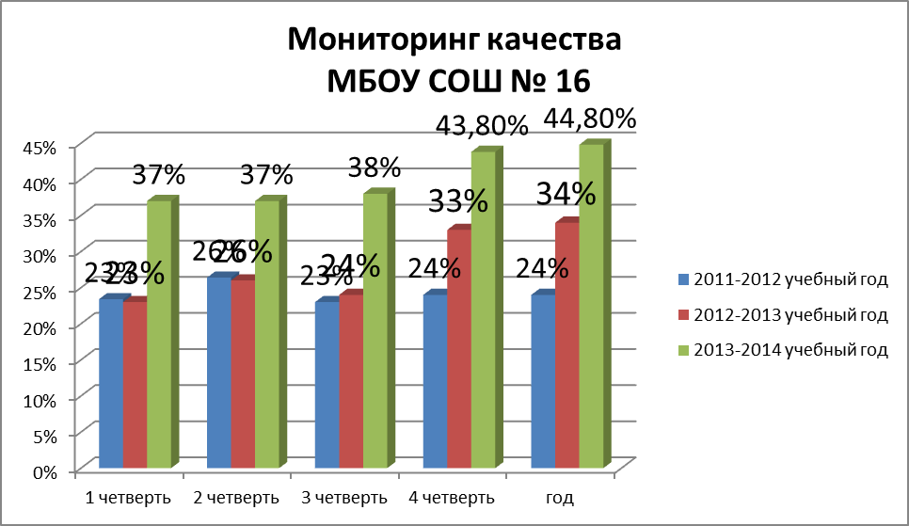

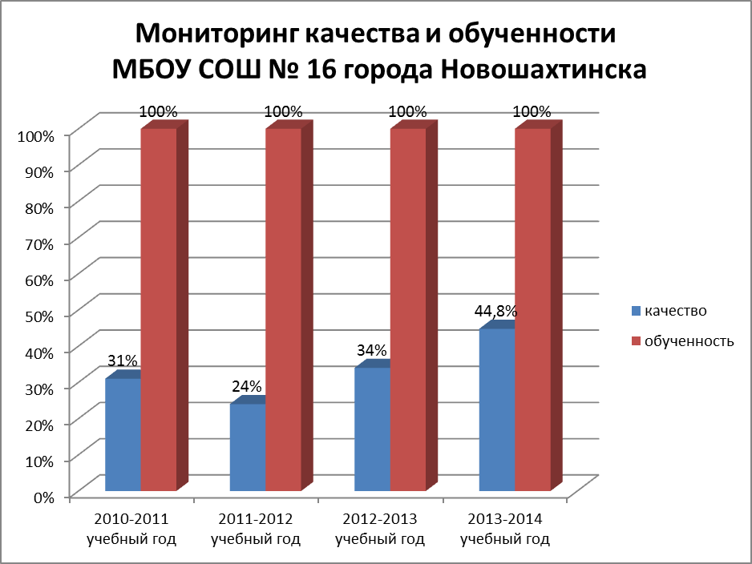

Таким образом, из графика видно, что обученность стабильна, качество образования в МБОУ СОШ № 16 увеличилось на 10,8% в сравнении с предыдущим учебным годом. Такие результаты приводят педагогический коллектив к выводу о необходимости продолжения корректирования и координации своей работы в 2014-2015 учебном году и постоянной активизации своей деятельности в направлении непрерывного повышения качества образования и мотивации к учению.
Проанализировав результативность и эффективность выполнения учебного плана, было установлено, что базовый, региональный и школьный компоненты учебного плана выполнены.
Основные направления работы администрации по подготовке к итоговой аттестации в форме ЕГЭ и ОГЭ 2014 года:
- Проведение тематических собраний с учащимися.
- Проведение тематических родительских собраний.
- Проведение индивидуальных консультаций с учащимися.
- Подготовка графика консультаций с учащимися (по предметам).
- Формирование и диагностика базы данных выпускных классов.
- Направление учителей-предметников на семинары по подготовке к итоговой аттестации в форме ОГЭ и ЕГЭ.
- Подготовка и обновление тематического стенда «Единый и основной государственные экзамены»
На педагогических советах в течение учебного года рассматривались следующие вопросы, касающиеся ЕГЭ и ГИА 2014 года :
- Анализ результатов ЕГЭ 2013 года (август).
- Информация об участии в ЕГЭ и ОГЭ по предметам (октябрь).
- Утверждение плана подготовки к итоговой аттестации в форме ЕГЭ и ОГЭ.
- Информация о проведении пробных работ в течение года по плану (декабрь, апрель), диагностических, тематических работ.
- Отчет ответственного за проведение ЕГЭ: о мероприятиях по информированию учащихся, родителей (лиц, их заменяющих), о формировании базы данных выпускных классов.
- Отчет классных руководителей 9 и 11 по работе с учащимися и их родителями.
Подготовка к итоговой аттестации в форме ЕГЭ и ОГЭ 2014 года осуществлялась по направлениям
1. учителя-предметники
- Изучение и анализ КИМов итоговой аттестации в форме ЕГЭ.
- Подбор материалов по подготовке учащихся к итоговой аттестации.
- Проведение консультаций по предмету.
- Обучение учащихся 9 и 11 классов по заполнению бланков ответов ГИА и ЕГЭ.
- Подготовка и обновление стенда «Готовимся к экзамену» по предмету.
- Обучение на семинарах по подготовке и проведению итоговой аттестации в форме ЕГЭ и ОГЭ.
- Работа с Интернет-ресурсами по подготовке к итоговой аттестации.
2. Классные руководители 9 и 11 классов
- Подготовка документов для формирования базы данных выпускников.
- Ознакомление учащихся, родителей (лиц, их заменяющих) с нормативными документами по итоговой аттестации в форме ОГЭ и ЕГЭ.
- Мониторинг учащихся 11 класса по распределению предметов по итоговой аттестации.
- Контроль за посещаемостью учащимися консультаций по подготовке к итоговой аттестации.
- Проведение индивидуальных консультаций с учащимися и их родителями (лицами, их заменяющими).
3. Темы консультаций с учащимися
- Как принять решение об участии в ЕГЭ по выбору.
- Выбор оптимального количества и состава экзаменов.
- Знакомство с источниками информации и Интернет - ресурсами.
- Определение стартового уровня подготовки.
- Диагностика уровня подготовки.
- Формирование индивидуальной и дифференцированной программы подготовки.
- Знакомство с бланковой документацией и правилами ее заполнения.
- Советы врача и психолога по подготовке к итоговой аттестации во время экзаменов.
- Работа с КИМами по предметам.
В школе спланирована работа по подготовке учащихся 9 и 11 классов к итоговой аттестации. В соответствии с планом проводились:
- Контроль за организацией повторения по предметам в 9 и 11 классах (сентябрь);
- Ознакомление учащихся, их родителей с нормативно – правовой базой по ЕГЭ и ОГЭ;
- Размещение информации по итоговой аттестации на сайте;
- Сбор и обработка информации о базе данных для проведения ЕГЭ ;
- Диагностические работы по предметам в 9 и 11 классах в формате ГИА и ЕГЭ (декабрь);
- Родительские собрания в 9 и 11 классах «Итоговая аттестация в 2013-2014 учебном году»;
- Оформление стенда по подготовке к итоговой аттестации в 9 и 11 классах;
Спланированы и проведены групповые консультации учащихся и индивидуальные консультации.
В рамках психологического сопровождения учебно - воспитательного процесса учащихся 9, 11 классов в ситуации подготовки к государственной итоговой аттестации в новой форме в соответствии с планом были проведены следующие виды работ:
- Индивидуальные консультации учеников 9, 11 классов по профилактике предэкзаменационного стресса, особенностям психологической подготовки к ЕГЭ и ОГЭ, и т.п.
- Индивидуальные развивающие занятия с учащимися 9, 11 классов по повышению стрессоустойчивости, обучению приемам снижения тревожности, владения своим психоэмоциональным состоянием в стрессовых ситуациях и т.д.
- Индивидуальные консультации родителей по вопросу оказания помощи детям в период государственной итоговой аттестации.
- Оформление стендов по данной тематике для учащихся, родителей и педагогов (просвещение).
- Совещания при директоре по вопросам всесторонней подготовки педагогов, учащихся и их родителей к итоговой аттестации.
- Проведение 12.04.2014 г Единого дня ЕГЭ.
План проведения Единого дня ЕГЭ в МБОУ СОШ № 16.

№  п/п | Мероприятия | Участники | Дата и время проведения | Ответственный исполнитель
1. | Консультации «Готовимся к ЕГЭ в школе и дома» | Учащиеся  11 класса | 12.04.14 г  8³⁰-8⁵⁰ | Кузьмина Н.А., заместитель директора по УР
2. | Просмотр информационных видеороликов Рособрнадзора  «День икс»,  «Решают только знания» | Учащиеся  11 класса | 12.04.14 г  9⁰⁰-9¹⁵ | Кузьмина Н.А., заместитель директора по УР
3. | Изготовление плаката  «Я за честный ЕГЭ» | Учащиеся  11 класса | 12.04.14 г  9¹⁵-9⁵⁵ | Кузьмина Н.А., заместитель директора по УР
4. | Выставка литературы  «В помощь выпускнику» | Учащиеся  11 класса, учителя, родители | В течение дня. | Кузьмина Н.А., заместитель директора по УР
5. | Лекторий «Снятие тревожности подростков перед сдачей ЕГЭ» | Учащиеся  11 класса | 12.04.14 г  10⁰⁰-10²⁰ | Щуркина Е.А.,  классный руководитель
6. | Практикум «Аутотренинг для успешного выпускника» | Учащиеся  11 класса | 12.04.14 г  10²⁰-10⁴⁰ | Щуркина Е.А.,  классный руководитель
7. | Пробный ЕГЭ  «ЕГЭ глазами родителей» | Родители  Учащихся  11 класса | 12.04.14 г  10⁴⁰-11²⁰ | Кузьмина Н.А., заместитель директора по УР
8. | Встреча с родителями «Как подготовить ребенка к успешной сдаче ЕГЭ» | Родители  учащихся  11 класса | 12.04.14 г  11²⁵-12⁰⁰ | Щуркина Е.А.,  Классный руководитель

Таким образом, на подготовительном этапе был реализован план по подготовке к проведению ОГЭ и ЕГЭ. Все участники образовательного процесса познакомились с нормативно-правовой базой, структурой и содержанием экзаменов. В результате репетиционных испытаний получили практические навыки проведения и сдачи ОГЭ и ЕГЭ.
Учащиеся и родители осведомлены о сайтах, рекомендованных Министерством образования для подготовки к ЕГЭ и ОГЭ.
Учащиеся 9 и 11 классов выполняют тренинги, зачеты, контрольные и диагностические, а так же, тренировочные работы. С учащимися, безответственно относящимися к этому виду подготовки к итоговой аттестации, несвоевременно выполняющих тренинги и другие работы, проводится разъяснительная индивидуальная работа. Своевременно ставятся в известность о недостатках подготовки к итоговой аттестации учащихся их родители.
В течение учебного года для обучающихся 9,11 классов согласно графику промежуточной аттестации проводились репетиционные экзамены по русскому языку и математике, где использовались демонстрационные версии экзаменационных материалов. Также репетиционные экзамены проводились в 11 классе по обществознанию, физике.

Класс | Наименование репетиционного экзамена | Дата проведения
9 | Математика | 11.12.13 г
9 | Русский язык | 10.12.13 г
9 | Математика | 30.04.14 г
9 | Русский язык | 29.04.14 г
11 | Математика | 06.12.13г
11 | Русский язык | 09.12.13 г
11 | Математика ( по текстам ГУО) | 12.03.14г
11 | Русский язык( по текстам ГУО) | 15.04.13 г
11 | Русский язык | 21.04.14 г
11 | Математика | 23.04.14 г
11 | Обществознание | 22.04.14 г
11 | Физика | 25.04.13 г

По итогам диагностических работ выявлены учащиеся, имеющие низкие баллы как следствие недостаточной подготовки учащихся по предметам и низкой мотивации учащихся: Коваленко А., Акулич А., Пилишенко Е.., 11 класс; Ануфриенко В., Курданов К., 9 класс. С родителями учащихся и с учащимися проведена работа по разъяснению сложившейся ситуации, спланирована деятельность со стороны учреждения по исправлению ситуации, направленная на недопущение столь низких баллов за работы в период написания последующих работ. Особое внимание при подготовке к ОГЭ и ЕГЭ необходимо уделить этой категории учащихся (имеющих низкую мотивацию или часто пропускающих уроки и занятия школьного компонента по причине болезни), и спланировать подготовку к аттестационным процедурам особым образом, четко и строго отслеживать подготовку каждого учащегося к ОГЭ и ЕГЭ.
Учителя-предметники и администрация по результатам тренировочных работ выявили учащихся, которые показали низкие результаты. С этой категорией учащихся спланирована индивидуальная работа, выявлены причины низких результатов, разработана система упражнений по ликвидации пробелов в знаниях учащихся. По результатам работ проведен подробный анализ и спланирована деятельность с учащимися в урочное и внеурочное время, направленная на ликвидацию типичных и индивидуальных ошибок учащихся. В школе усилен контроль со стороны администрации за работой педагогов, осуществляющих подготовку к ЕГЭ и ОГЭ; организовано взаимопосещение уроков, особое внимание уделяется заданиям по темам, в которых допущено большое количество ошибок.
Анализ результатов государственной (итоговой) аттестации выпускников 9, 11 классов позволил выявить следующее: в 2013-2014 учебном году в МБОУ СОШ № 16 в 9 классе 12 выпускников, все 12 человек были допущены к итоговой аттестации, все 12 человек прошли итоговую аттестацию. На государственную итоговую аттестацию в 9 классе были вынесены следующие предметы.

РУССКИЙ ЯЗЫК
Итоговая аттестация по русскому языку проводилась в форме основного государственного экзамена. Ученики писали сжатое изложение, работали с текстом и отвечали на вопросы теста, который состоял из 16 вопросов, а затем писали мини-сочинение. Сжатое изложение и ответ на задание С2 проверялась независимой предметной муниципальной экзаменационной комиссией . Анализ результатов выполнения работ показал, что большинство учащихся справились успешно, уровень сформированности важнейших речевых умений и усвоения языковых норм соответствует минимуму обязательного содержания основного общего образования по русскому языку.

Класс | Учитель | Всего учащихся | Написали экзаменационную работу на |  |  |  | Показатели
Класс | Учитель | Всего учащихся | «5» | «4» | «3» | «2» | %успеваемости | % качества
9 | Громова С.В. | 12 | 1 | 8 | 3 | - | 100% | 75%

Класс | Количество обучающихся | Подтвердили годовые отметки | Повысили годовые отметки | Понизили годовые отметки
9 | 12 | 8 | 4 | -

Руководителям МО: Кузьминой Н.А. и Громовой С.В. следует внимательно проанализировать результаты экзаменов на заседаниях ШМО, поставить на контроль повторение тем в 10 классе, по которым выявлены пробелы и более четко организовать повторение тем для предупреждения повтора ошибок и выработать в каждом классе свою стратегию подготовки к ЕГЭ
Для итоговой аттестации 2013-2014 года в 9 классе предметов по выбору не было.

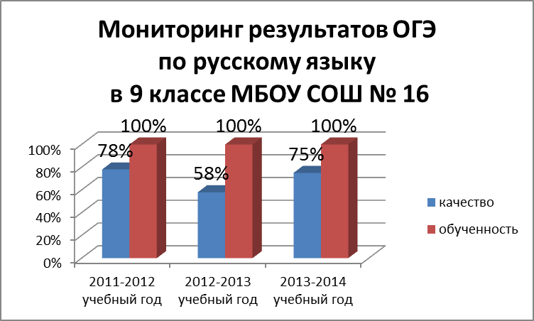

МАТЕМАТИКА
Экзаменационная работа по математике состояла из трех модулей: «Алгебра», «Геометрия», «Реальная математика». Модули «Алгебра» и «Геометрия» состояли из двух частей. Первая часть представляла собой задания с выбором ответа, на соотнесение и с кратким ответом. Вторая часть состояла из заданий, решение которых нужно было подробно записать на бланке ответов №2. Вторые части работ проверялись независимой муниципальной экспертной предметной комиссией. Результаты экзаменов оказались следующими:

Класс | Учитель | Всего учащихся | Написали экзаменационную работу на |  |  |  | Показатели
Класс | Учитель | Всего учащихся | «5» | «4» | «3» | «2» | %успеваемости | % качества
9 | Белова О.В. | 12 | - | 4 | 8 | - | 100% | 33%

Класс | Количество обучающихся | Подтвердили годовые отметки | Повысили годовые отметки | Понизили годовые отметки
9 | 12 | 10 | 1 | 1

Класс | Учитель | Всего учащихся | Получили оценки по модулю «Алгебра» |  |  |  | Показатели
Класс | Учитель | Всего учащихся | «5» | «4» | «3» | «2» | %успеваемости | % качества
9 | Белова О.В. | 12 | - | 4 | 8 | - | 100% | 33%

Класс | Количество обучающихся | Подтвердили годовые отметки по алгебре | Повысили годовые отметки  По алгебре | Понизили годовые отметки  По алгебре
9 | 12 | 10 | 1 | 1

Класс | Учитель | Всего учащихся | Получили оценки по модулю «Геометрия» |  |  |  | Показатели
Класс | Учитель | Всего учащихся | «5» | «4» | «3» | «2» | %успеваемости | % качества
9 | Белова О.В. | 12 | - | 4 | 8 | - | 100% | 33%

Класс | Количество обучающихся | Подтвердили годовые отметки по геометрии | Повысили годовые отметки  По геометрии | Понизили годовые отметки  По геометрии
9 | 12 | 8 | 2 | 2

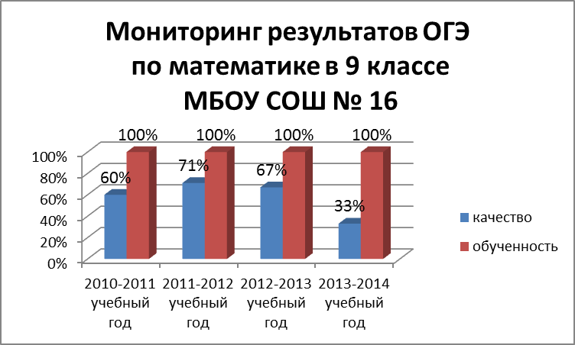

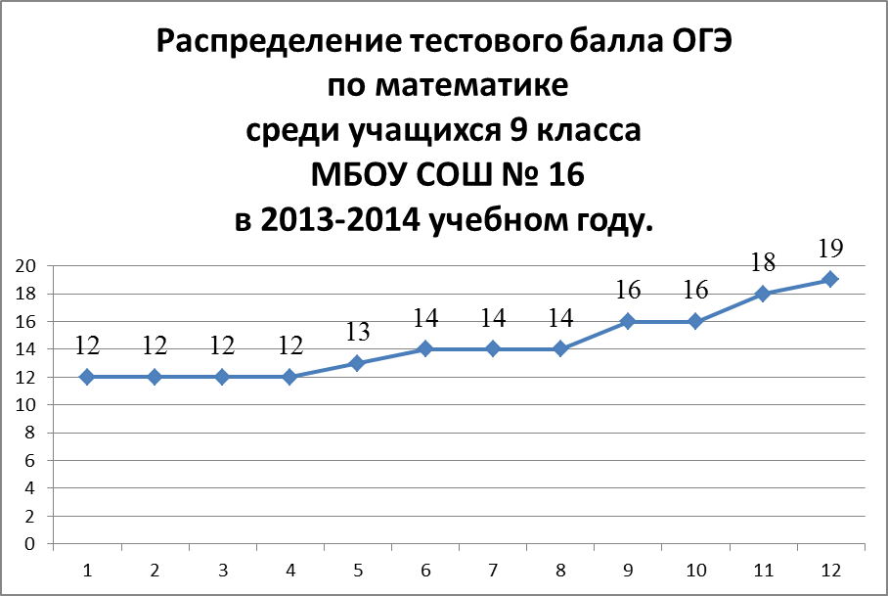

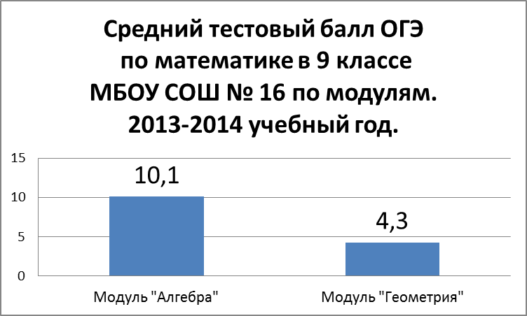

На конец 2013-2014 учебного года в 11 классе обучались 8 учеников, по решению педагогического совета школы ( протокол № 10 от 23.05.14 года) все были допущены к итоговой аттестации. Успешно ее выдержали и получили документ о среднем общем все учащиеся. В 2013-2014 году выпускники 11 класса сдавали в форме и по технологии ЕГЭ обязательные экзамены по математике и русскому языку и 5 экзаменов по выбору.
По математике и по русскому языку все 8 человек подтвердили освоение школьной программы и набрали необходимое количество баллов, которое было не меньше порога, установленного Рособрнадзором.
Анализ результатов государственной (итоговой) аттестации позволил выявить следующее:
-выпускники 9,11 классов, в основном, подтвердили результаты года и показали необходимую подготовку к сдаче государственных экзаменов;
- в период государственной (итоговой) аттестации не было обнаружено фактов нарушения «Положения об итоговой аттестации», не было подано апелляций, жалоб в конфликтную комиссию школы, города и области.

Результаты ЕГЭ по обязательным предметам

Предмет | Учитель | Количество  учащихся | Показатели
Предмет | Учитель | Количество  учащихся | % успешно сдавших ЕГЭ | % несправившихся | Средний балл | Максимальный балл | Минимальный балл
математика | Кузьмина Н.А. | 8 | 100% | 0% | 35 | 56 | 20

Предмет | Учитель | Количество  учащихся | Показатели
Предмет | Учитель | Количество  учащихся | % успешно сдавших ЕГЭ | % несправившихся | Средний балл | Максимальный балл | Минимальный балл
Русский язык | Лагодина Н.Н. | 8 | 100% | 0% | 50,6 | 61 | 24

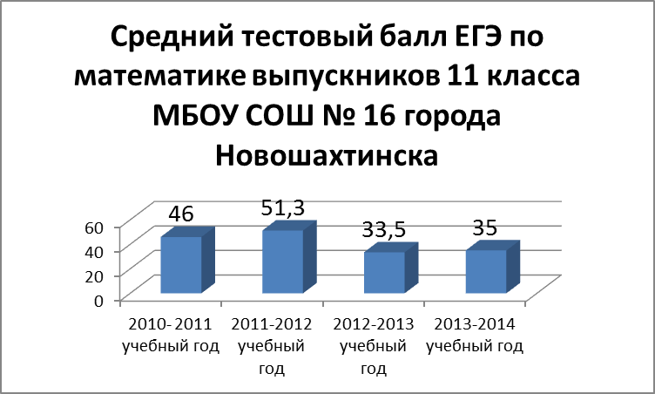

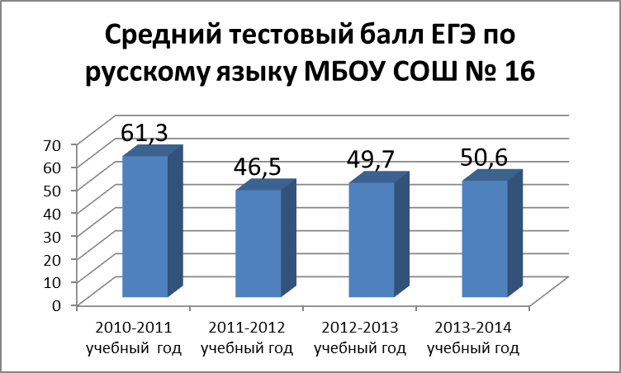

Таблица 1. Анализ результатов государственной (итоговой) аттестации выпускников 11 класса
Предметы | Количество участников | Минимальное  количество баллов | Не набрали минимального  количества баллов | до 39  баллов | 40-49  баллов | 50-59 баллов | 60-69 баллов | 70-79 баллов | 80-89 баллов
Математика | 8 | 20 | - | 6 | 1 | 1
Русский язык | 8 | 24 | - | 2 | 1 | 3 | 2 | - | -
Биология | 1 | 36 | - |  | 1
Физика | 5 | 36 | 2 | 1 | 2
Обществознание | 8 | 39 | 2 | 2 | 6
Литература | 2 | 32 | 2 | 2
История | 2 | 32 | 1 | 2

Мониторинг результатов ЕГЭ выпускников 11 класса МБОУ СОШ № 16

предмет | 2011-2012 уг |  | 2012-2013 | уг | 2013-2014 | уг
предмет | Всего | Средний тестовый балл по школе | Всего | Средний тестовый балл по школе | Всего | Средний тестовый балл по школе
математика | 8 | 33,5 | 7 | 46,6 | 8 | 35
русский язык | 8 | 46,5 | 7 | 49,7 | 8 | 50,6
история | 2 | 24 | - | - | 2 | 30
обществознание | 8 | 36 | 7 | 39,7 | 8 | 39
биология | 1 | 38 | 1 | 30 | 1 | 45
физика | 4 | 32 | 4 | 37 | 5 | 35,8
литература | - | - | - | - | 2 | 15

Анализируя итоги государственной итоговой аттестации можно сделать вывод, что 100% выпускников успешно сдали обязательные экзамены по русскому языку и математике.
Экзамены по выбору сдавали 100 % выпускников, но не по всем предметам учащиеся набрали установленное минимальное количество баллов, подтверждающее освоение выпускником основных общеобразовательных программ среднего общего образования в 2014 году.

Анализ итогов государственной итоговой аттестации показывает, что лучший результат показали (набрали наибольшее количество баллов) следующие учащиеся:

по русскому языку
- Веселова И.С. – 61 балл, учитель Лагодина Н.Н.
- Земляная А.Е. – 60 баллов, учитель Лагодина Н.Н.

по математике
- Земляная А.Е.– 56 баллов, учитель Кузьмина Н.А.

ПОКАЗАТЕЛИ
ДЕЯТЕЛЬНОСТИ ОБЩЕОБРАЗОВАТЕЛЬНОЙ ОРГАНИЗАЦИИ,
ПОДЛЕЖАЩЕЙ САМООБСЛЕДОВАНИЮ

N п/п | Показатели | Единица измерения
1. | Образовательная деятельность
1.1 | Общая численность учащихся | 104 человека
1.2 | Численность учащихся по образовательной программе начального общего образования | 43 человека
1.3 | Численность учащихся по образовательной программе основного общего образования | 49 человек
1.4 | Численность учащихся по образовательной программе среднего общего образования | 12 человек
1.5 | Численность/удельный вес численности учащихся, успевающих на "4" и "5" по результатам промежуточной аттестации, в общей численности учащихся | 37 человек/ 38%
1.6 | Средний балл государственной итоговой аттестации выпускников 9 класса по русскому языку | 3,8
1.7 | Средний балл государственной итоговой аттестации выпускников 9 класса по математике | 3,3
1.8 | Средний балл единого государственного экзамена выпускников 11 класса по русскому языку | 50,6
1.9 | Средний балл единого государственного экзамена выпускников 11 класса по математике | 35
1.10 | Численность/удельный вес численности выпускников 9 класса, получивших неудовлетворительные результаты на государственной итоговой аттестации по русскому языку, в общей численности выпускников 9 класса | 0 человек/0%
1.11 | Численность/удельный вес численности выпускников 9 класса, получивших неудовлетворительные результаты на государственной итоговой аттестации по математике, в общей численности выпускников 9 класса | 0 человек/0%
1.12 | Численность/удельный вес численности выпускников 11 класса, получивших результаты ниже установленного минимального количества баллов единого государственного экзамена по русскому языку, в общей численности выпускников 11 класса | 0 человек/0%
1.13 | Численность/удельный вес численности выпускников 11 класса, получивших результаты ниже установленного минимального количества баллов единого государственного экзамена по математике, в общей численности выпускников 11 класса | 0 человек/0%
1.14 | Численность/удельный вес численности выпускников 9 класса, не получивших аттестаты об основном общем образовании, в общей численности выпускников 9 класса | 0 человек/0%
1.15 | Численность/удельный вес численности выпускников 11 класса, не получивших аттестаты о среднем общем образовании, в общей численности выпускников 11 класса | 0 человек/0%
1.16 | Численность/удельный вес численности выпускников 9 класса, получивших аттестаты об основном общем образовании с отличием, в общей численности выпускников 9 класса | 0 человек/0%
1.17 | Численность/удельный вес численности выпускников 11 класса, получивших аттестаты о среднем общем образовании с отличием, в общей численности выпускников 11 класса | 0 человек/0%
1.18 | Численность/удельный вес численности учащихся, принявших участие в различных олимпиадах, смотрах, конкурсах, в общей численности учащихся | 70 человек/67%
1.19 | Численность/удельный вес численности учащихся - победителей и призеров олимпиад, смотров, конкурсов, в общей численности учащихся, в том числе: | 20 человек/19%
1.19.1 | Регионального уровня | 6 человек/5?7%
1.19.2 | Федерального уровня | 1 человек/0,9%
1.19.3 | Международного уровня | 0 человек/0%
1.20 | Численность/удельный вес численности учащихся, получающих образование с углубленным изучением отдельных учебных предметов, в общей численности учащихся | 0 человек/0%
1.21 | Численность/удельный вес численности учащихся, получающих образование в рамках профильного обучения, в общей численности учащихся | 0 человек/0%
1.22 | Численность/удельный вес численности обучающихся с применением дистанционных образовательных технологий, электронного обучения, в общей численности учащихся | 0 человек/0%
1.23 | Численность/удельный вес численности учащихся в рамках сетевой формы реализации образовательных программ, в общей численности учащихся | 0 человек/0%
1.24 | Общая численность педагогических работников, в том числе: | 14 человек
1.25 | Численность/удельный вес численности педагогических работников, имеющих высшее образование, в общей численности педагогических работников | 12 человек/ 86%
1.26 | Численность/удельный вес численности педагогических работников, имеющих высшее образование педагогической направленности (профиля), в общей численности педагогических работников | 12 человек/ 86%
1.27 | Численность/удельный вес численности педагогических работников, имеющих среднее профессиональное образование, в общей численности педагогических работников | 2 человека /  14%
1.28 | Численность/удельный вес численности педагогических работников, имеющих среднее профессиональное образование педагогической направленности (профиля), в общей численности педагогических работников | 2 человека/ 14%
1.29 | Численность/удельный вес численности педагогических работников, которым по результатам аттестации присвоена квалификационная категория, в общей численности педагогических работников, в том числе: | 11человек/79%
1.29.1 | Высшая | 0 человек/ 0%
1.29.2 | Первая | 10 человек/71%
1.30 | Численность/удельный вес численности педагогических работников в общей численности педагогических работников, педагогический стаж работы которых составляет: | 3 человека /21%
1.30.1 | До 5 лет | 0 человек/0%
1.30.2 | Свыше 30 лет | 3 человека/21%
1.31 | Численность/удельный вес численности педагогических работников в общей численности педагогических работников в возрасте до 30 лет | 0 человек/0%
1.32 | Численность/удельный вес численности педагогических работников в общей численности педагогических работников в возрасте от 55 лет | 3 человека/21%
1.33 | Численность/удельный вес численности педагогических и административно-хозяйственных работников, прошедших за последние 5 лет повышение квалификации/профессиональную переподготовку по профилю педагогической деятельности или иной осуществляемой в образовательной организации деятельности, в общей численности педагогических и административно-хозяйственных работников | 12 человек/ 86%
1.34 | Численность/удельный вес численности педагогических и административно-хозяйственных работников, прошедших повышение квалификации по применению в образовательном процессе федеральных государственных образовательных стандартов, в общей численности педагогических и административно-хозяйственных работников | 4 человека/ 29%
2. | Инфраструктура
2.1 | Количество компьютеров в расчете на одного учащегося | 0,3 единиц
2.2 | Количество экземпляров учебной и учебно-методической литературы из общего количества единиц хранения библиотечного фонда, состоящих на учете, в расчете на одного учащегося | 8 единиц
2.3 | Наличие в образовательной организации системы электронного документооборота | да
2.4 | Наличие читального зала библиотеки, в том числе: | нет
2.4.1 | С обеспечением возможности работы на стационарных компьютерах или использования переносных компьютеров | нет
2.4.2 | С медиатекой | да
2.4.3 | Оснащенного средствами сканирования и распознавания текстов | нет
2.4.4 | С выходом в Интернет с компьютеров, расположенных в помещении библиотеки | нет
2.4.5 | С контролируемой распечаткой бумажных материалов | нет
2.5 | Численность/удельный вес численности учащихся, которым обеспечена возможность пользоваться широкополосным Интернетом (не менее 2 Мб/с), в общей численности учащихся | 0 человек/0%
2.6 | Общая площадь помещений, в которых осуществляется образовательная деятельность, в расчете на одного учащегося | 5,2 кв. м

Директор МБОУ СОШ № 16 М.А. Семка

